Oracle简介以及与安装

一. 数据库概述
数据库概述
数据库（Database）是按照数据结构来组织、存储和管理数据的仓库，它产生于距今五十年前。简单来说是本身可视为电子化的文件柜——存储电子文件的处所，用户可以对文件中的数据运行新增、截取、更新、删除等操作。

常见的数据模型
  - 层次结构模型: 层次结构模型实质上是一种有根结点的定向有序树，IMS(Information Manage-mentSystem)是其典型代表。
  - 网状结构模型：按照网状数据结构建立的数据库系统称为网状数据库系统，其典型代表是DBTG(Data Base Task Group)。
  - 关系结构模型：关系式数据结构把一些复杂的数据结构归结为简单的二元关系(即二维表格形式)。常见的有Oracle、mssql、mysql等

常见的关系型数据库
数据库名 | 公司 | 特点 | 工作环境
mssql | 微软 | 只能能运行在windows平台，体积比较庞大，占用许多系统资源， 但使用很方便，支持命令和图形化管理，收费。 | 中型企业
Mysql | 甲骨文 | 是个开源的数据库server，可运行在多种平台, 特点是响应速度特别快，主要面向中小企业 | 中小型企业
PostgreSQL |  | 号称“世界上最先进的开源数据库“，可以运行在多种平台下，是tb级数据库，而且性能也很好 | 中大型企业
oracle | 甲骨文 | 获得最高认证级别的ISO标准安全认证，性能最高， 保持开放平台下的TPC-D和TPC-C的世界记录。但价格不菲 | 大型企业
db2 | IBM | DB2在企业级的应用最为广泛， 在全球的500家最大的企业中,几乎85%以上用DB2数据库服务器。收费 | 大型企业
Access | 微软 | Access是一种桌面数据库，只适合数据量少的应用，在处理少量 数据和单机访问的数据库时是很好的，效率也很高 | 小型企业
二. Oracle数据库简介

ORACLE数据库系统是美国ORACLE公司（甲骨文）提供的以分布式数据库为核心的一组软件产品，是目前最流行的客户/服务器(CLIENT/SERVER)或B/S体系结构的数据库之一。

Oracle数据库体系结构
oracle的体系很庞大，首先要了解oracle的框架。oracle的框架主要由物理结构、逻辑结构、内存分配、后台进程、oracle例程、系统改变号 (System Change Number)组成
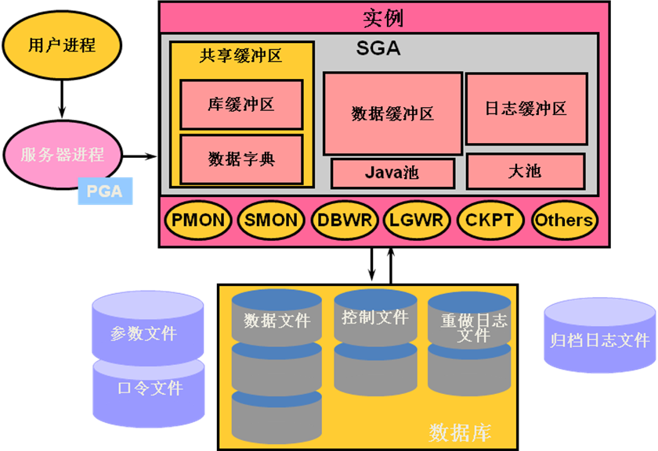

物理组件
1)控制文件
记录了当前数据库的结构信息,同时也包含数据文件及日志文件 的信息以及相关的状态,归档信息等等

a. 控制文件中包含的内容
数据库的名字、ID、创建的时间戳
表空间的名字
联机日志文件、数据文件的位置、个数、名字
联机日志的Sequence号码
检查点的信息
撤销段的开始或结束
归档信息
备份信息

b. 查看控制文件的相关信息
1.使用相关视图来查看
V$CONTROLFILE --列出实例中所有控制文件的名字及状态信息
V$PARAMETER --列出所有参数的位置及状态信息
V$CONTROLFILE_RECORD_SECTION --列出控制文件中记录的部分信息
SQL> select * from v$controlfile;

2)数据文件
数据文件大致可分为以下几类
系统数据文件
回滚段文件
临时数据文件
用户数据文件
Oracle数据库的每个表空间由一个或多个数据文件（datafile）的物理文件构成，这些文件由Oracle所在的操作系统管理

3)重做日志文件
重做日志文件也称在线日志文件，主要用于：Oracle数据库所在服务器突然掉电、突然重启或者执行shutdown abort等命令使得在服务器重新启动之后，Oracle数据库没有办法正常的启动实例。此时，在线重做日志就派上了用场，Oracle会使用在线重做日志，把数据库恢复到服务器掉电前的那一个时刻，从而使得数据库能正常的启动起来 。它有两个重要概念：重做日志组和重做日志组成员(Member) 一个数据库中至少要有两个日志组文件，一组写完后再写另一组，即轮流写。每个日志组中至少有一个日志成员，这样有利于日志文件的保护，因为日志文件的损坏，特别是当前联机日志的损坏，对数据库的影响是巨大的。

4)归档日志文件
主要用于硬件级别的错误：磁盘的坏道导致无法读写、写入的失败、磁盘受损导致数据库数据丢失。这就要使用归档日志文件，通过归档日志文件，把数据库恢复到归档日志所在的时间点上然后再通过在线重做日志文件把数据库恢复到当前的时间点上。ORACLE数据库有两种运行方式：一是归档方式（ARCHIVELOG），归档方式的目的库是当数据发生故障时最大限度恢复数据库，可以保证不丢失任何已提交的数据；二是不归档方式(NOARCHIVELOG)，只能恢复数据库到最近的回收点（冷备份或是逻辑备份）。
对于归档日志文件，可以理解为在线重做日志文件的备份。即当一个重做日志文件被填满了之后，归档日志文件就会把其备份保留一份

5)初始化参数文件
Oracle数据库系统根据初始化参数文件init.ora中设置的参数来配置自身的启动，每个实例在启动之前，首先读取这些参数文件中设置的不同参数。

6)其他文件
密码文件：用于Oracle 的具有sysdba权限用户的认证报警日志文件：记录数据库启动，关闭和一些重要的出错信息。后台或用户跟踪文件: 系统进程或用户进程出错时写入的信息，一般不可能读懂，可以通过ORACLE 的TKPROF工具转化为可以读懂的格式。

逻辑组件
1)表空间
数据库由一个或者多个表空间组成,表空间由一个或多个数据文件组成（种类有系统cooked文件，asm数据文件，原始分区数据文件，分区数据文件）。一个表空间包含多个段。

2)段
段（segment）就是占用存储空间的数据库对象，如表，索引，视图,回滚段等。创建表时会创建一个表段，创建索引时会创建一个索引段，创建分区表是会为每个分区创建一个段。占用存储空间的每个对象都会存储在一个段中。另外还有回滚段，临时段，聚簇段，索引段等

3)区
区就是一段连续的存储空间，多个区段组成一个段。

4)数据块
数据块是Oracle中最小的额空间分配单位。数据行，索引条目，临时排序结果等都存储在块中。

(表空间，段，区，数据块的关系如下图)：

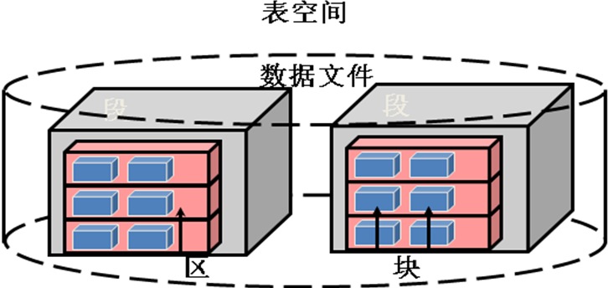

数据库和实例
数据库（database）：物理操作系统文件或磁盘（ disk）的集合。
实例（instance）：一组Oracle 后台进程/线程以及一个共享内存区，这些内存由同一个计算机上运行的线程/进程所共享。就算没有磁盘存储，数据库实例也能存在。
这两个词有时可互换使用，不过二者的概念完全不同。实例和数据库之间的关系是：数据库可以由多个实例装载和打开，而实例可以在任何时间点装载和打开一个数据库。准确地讲，实例在其整个生存期中最多能装载和打开一个数据库！
一般来说，我们的一个数据库对应一个实例，但在集群RAC情况下，共享数据库文件时，一个数据库是可以被多个实例同时使用的。

三. 数据库安装和卸载
  - 安装
    - 在Oracle官网下载11g版本数据库，将会得到如下2个文件：
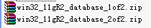
解压文件将得到database文件夹，文件组织如下：
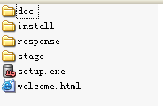
点击setup.exe执行安装程序，开始安装。

    - 点击安装程序将会出现如下安装界面，步骤 1/9：配置安全更新
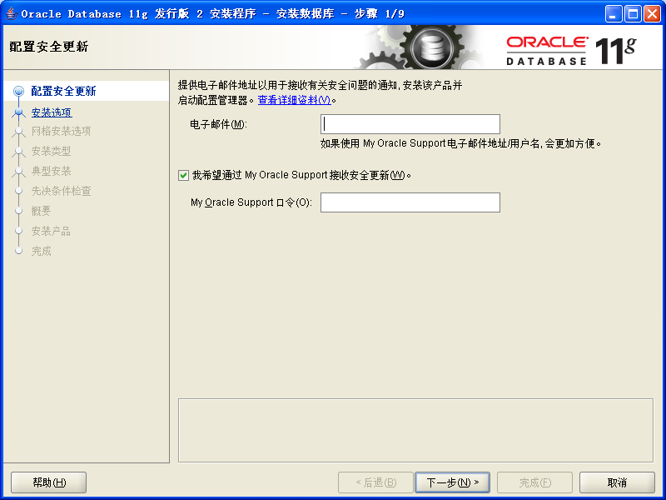
填写电子邮件地址(可以不填)，去掉复选框，点击下一步
    - 步骤2/9：选择安装选项
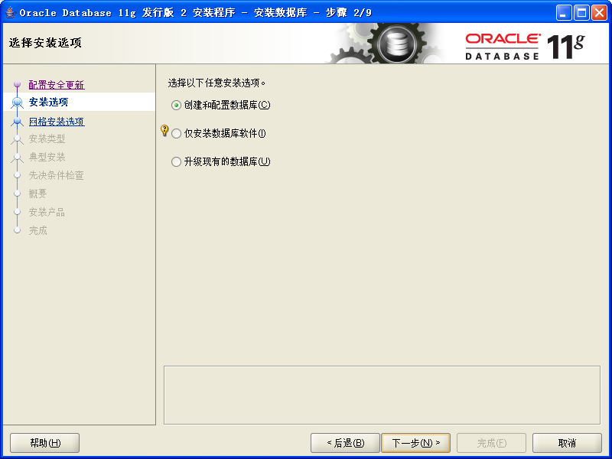
勾选第一个，安装和配置数据库，点击下一步
    - 步骤3/8：选择系统类
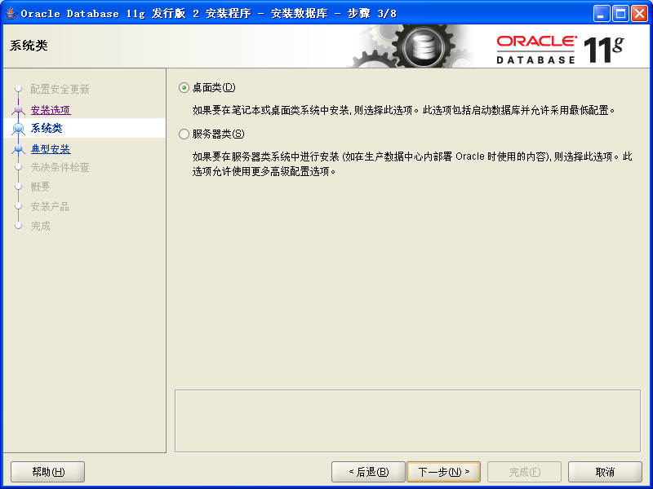
勾选第一个：桌面类，点击下一步
    - 步骤4/8：配置数据库安装
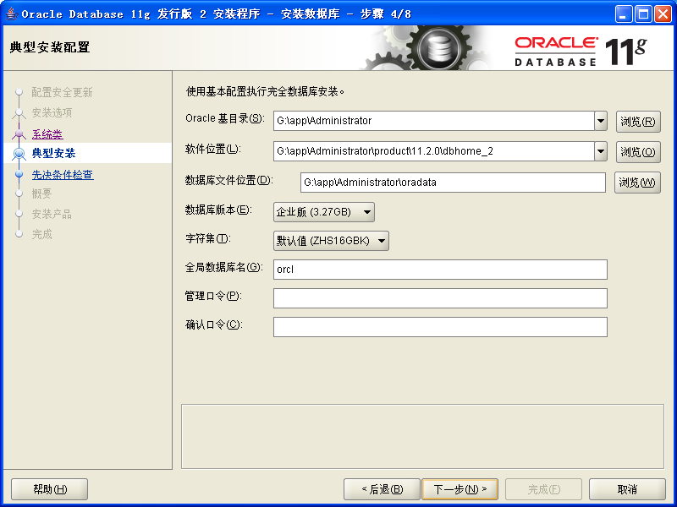
选择安装路径(可在其他盘符下建立oracle文件夹，将安装文件安装到此目录下)，选择数据库版本(企业版)，选择字符集(UTF8)，填写全局数据库名，管理口令。

    - 步骤5/8：先决条件检查
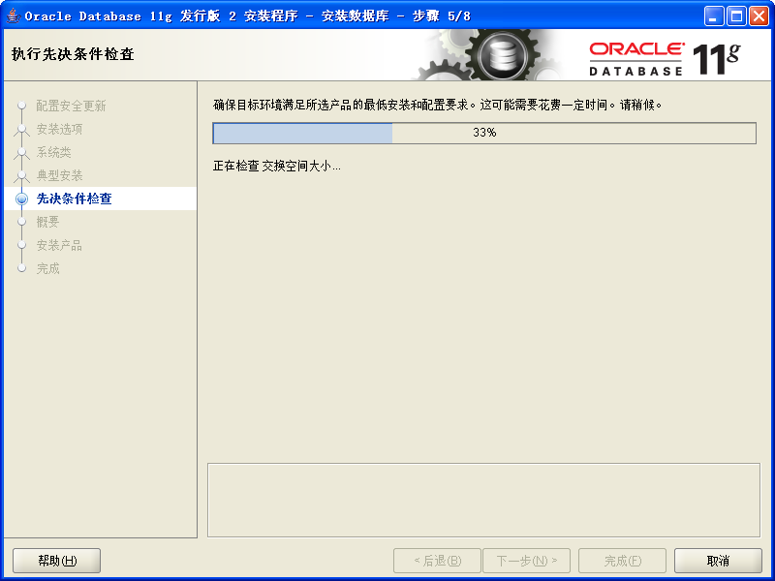
如果你的电脑满足要求但仍然显示检查失败，这时候直接忽略，勾选全部忽略
    - 步骤6/8：概要信息
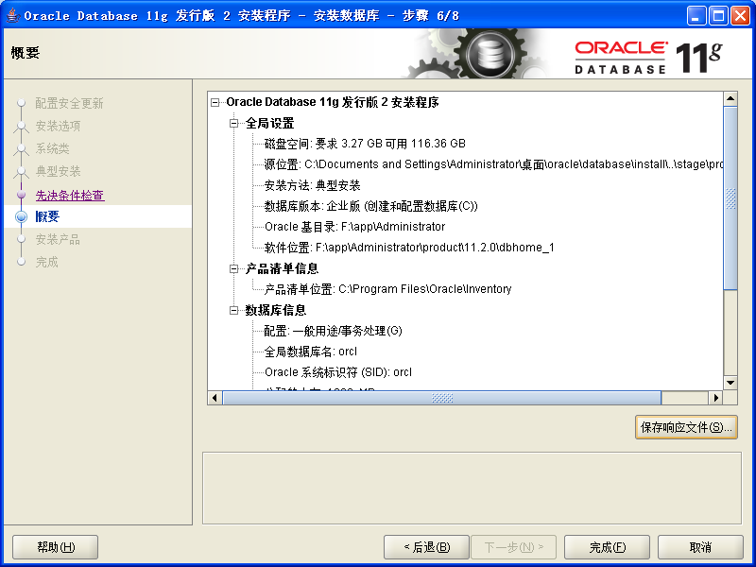
核对将要安装数据的详细信息，并保存响应文件，以备以后查看。然后点击完成数据库安装
    - 步骤7/8：安装产品
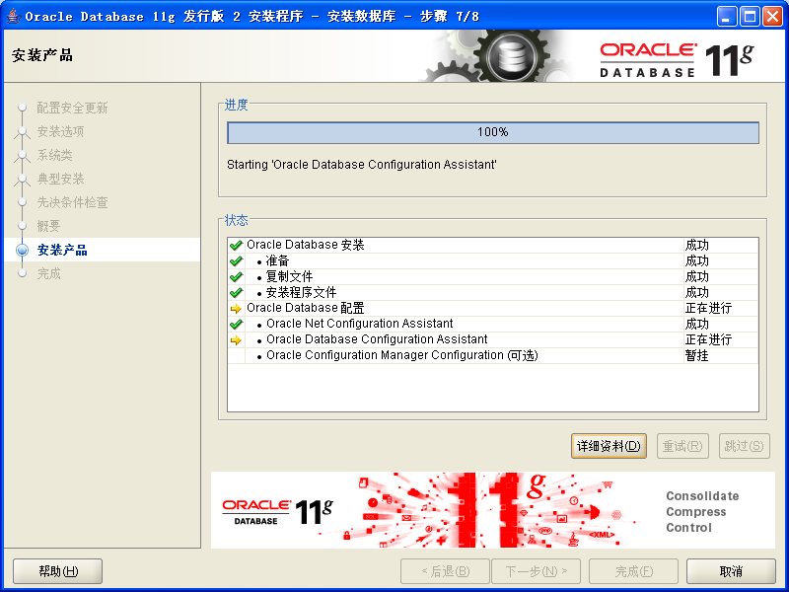
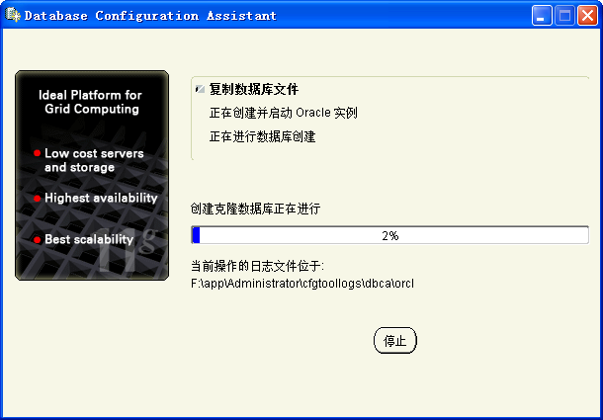
产品安装过程中将会出现以上2个界面
    - 步骤8/8：完成安装
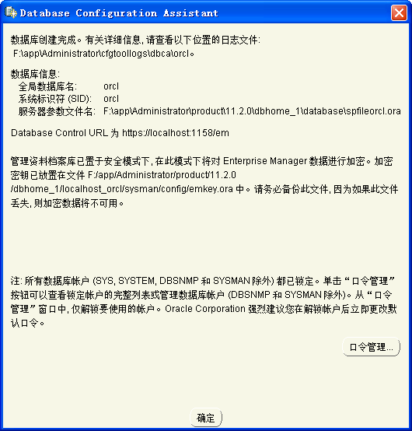
点击管理口令，开放使用账号，（如：SYS,SYSTEM,SCOTT）

  - 卸载Oracle
    - 在运行services.msc打开服务，停止Oracle的所有服务。
    - oracle11G自带一个卸载批处理\app\Administrator\product\11.2.0\dbhome_1\deinstall\deinstall.bat
    - 运行该批处理程序将自动完成oracle卸载工作，最后手动删除\app文件夹（可能需要重启才能删除）
    - 运行regedit命令，打开注册表窗口。删除注册表中与Oracle相关的内容，具体如下：
      - 删除HKEY_LOCAL_MACHINE/SOFTWARE/ORACLE目录。
      - 删除HKEY_LOCAL_MACHINE/SYSTEM/CurrentControlSet/Services中所有以oracle或OraWeb为开头的键。
      - 删除HKEY_LOCAL_MACHINE/SYSETM/CurrentControlSet/Services/Eventlog/application中所有以oracle开头的键。
      - 删除HKEY_CLASSES_ROOT目录下所有以Ora、Oracle、Orcl或EnumOra为前缀的键。
      - 删除HKEY_CURRENT_USER/SOFTWARE/Microsoft/windows/CurrentVersion/Explorer/MenuOrder/Start Menu/Programs中所有以oracle 开头的键。
      - 删除HKDY_LOCAL_MACHINE/SOFTWARE/ODBC/ODBCINST.INI中除Microsoft ODBC for Oracle注册表键以外的所有含有Oracle的键。
      - 删除环境变量中的PATHT CLASSPATH中包含Oracle的值。
      - 删除“开始”/“程序”中所有Oracle的组和图标。
      - 删除所有与Oracle相关的目录，包括：
C:\Program file\Oracle目录。
ORACLE_BASE目录。
C:\Documents and Settings\系统用户名、LocalSettings\Temp目录下的临时文件。

